

L’école d’art du GrandAngoulême

à l’occasion du festival La Tête dans les nuages …
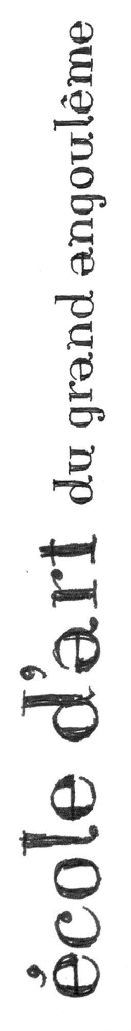
L’équipe du théâtre d’Angoulême, scène nationale et les élèves de l’école d’art du GrandAngoulême ont le plaisir d’inviter à l’ouverture de l’exposition « Nuages » réalisée par l’école d’art avec les ateliers d’impression et les élèves de la classe prépa

Samedi 15 mars à 16h30
au Théâtre d’Angoulême

Nuage : n.m. Amas de vapeur d'eau condensée en fines gouttelettes maintenues en suspension dans l'atmosphère par les courants ascendants.

A l’occasion du festival, c’est à l’image de cette définition que le visiteur va déambuler dans l’univers des caves du théâtre.
Les élèves de la classe prépa de l'école d'art du GrandAngoulême ont répondu plastiquement à la question de comment fabriquer un nuage ? Comment matérialiser l'immatériel ?

Il fallait alors inventer une forme en trois dimensions. Cette forme construite par l’action de tisser, de crocheter ou de tricoter des bandes de tulle, laisse naître une forme singulière : une sculpture de l'informe, autrement dit : un nuage. Les excroissances et les trous deviennent sources d’une pluie d’estampes. Doux en apparence, ouateux et lumineux triomphe la pesanteur dans un parcours au rythme des techniques utilisées, le spectateur découvre « strato-cumulus » ou « cumulonimbus » en écho à la taille douce, le monotype, la lino gravure et aussi le gaufrage. Tous retracent des expérimentations en devenir, mobiles et évolutives...

Les ateliers de Séverine Gallardo et de Nathalie Beele qui ont participés : la classe prépa,
les ateliers adultes de gravure et d’impression ainsi que l’atelier jeune public : dessin d’observation/carnet de croquis
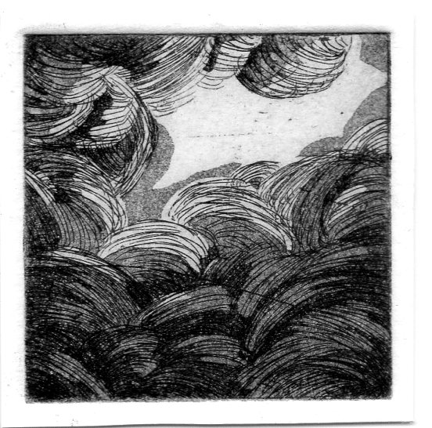
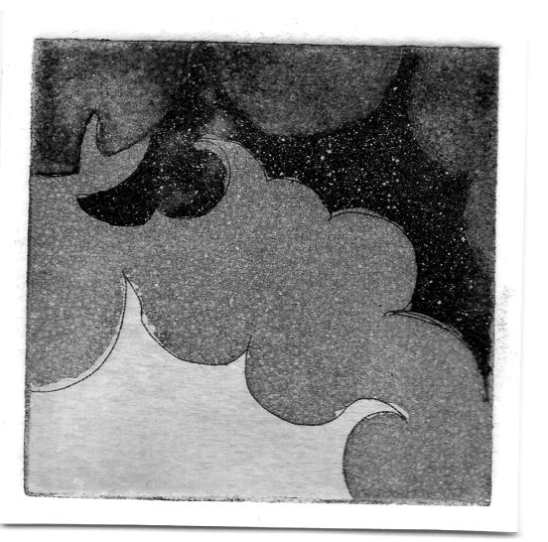
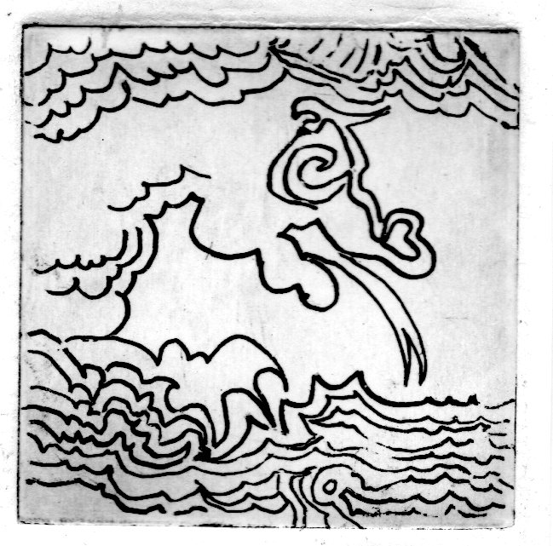

école d’art du GrandAngoulême

tel : 05 45 94 00 76
Relation presse :
France - Laure Pons
Mairie d’Angoulême

tel : 05 45 38 92 28

